Machine Learning
Olá, sou o Davi e vou fazer anotações da minha pesquisa e estudo referente a criação de IAs e irei documentar nesse arquivo.

Pipeline
Currículo bruto
↓
Dividir em linhas
↓
IA classifica cada linha
↓
Agrupar por categoria

A ia terá que ter um NLP – Natural language processing – para que ela consiga contextualizar o que está escrito no currículo.

Currículo – Linhas
A princípio utilizei a biblioteca PyPDF2, que transforma o Documento pdf em txt em um vetor
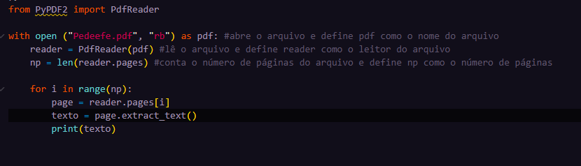
Logo em seguida em outra página fiz um separador de linha simples, usando text.split
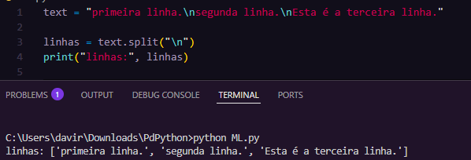
Ai ele já vai transformar cada linha em um json

DataSET
Formato CSV, usar textos normais, gerados por IA ou manuais para treinar a IA.

texto → vetor de palavras → LogisticRegression → categoria

